Классы местоимений в английском языке
Местоимение употребляется вместо имени существительного, чтобы избегать повторов в речи. Если вы только приступили к изучению английского, возможно, вас испугает большое количество местоимений. Однако все они делятся на группы, каждая из которых имеет свои функции. Ознакомьтесь с ними, и вы никогда не запутаетесь во всем многообразии английских местоимений.
Давайте подробно остановимся на типах местоимений. Местоимения в английском языке делятся на следующие группы:
- Личные местоимения
- Притяжательные местоимения
- Возвратные местоимения
- Указательные местоимения
- Вопросительные местоимения
- Неопределенные местоимения
В этой статье мы поговорим о первых четырех типах местоимений, ведь без них не обойтись даже на начальном уровне. Если вас интересует подробное описание каждого типа, то вы всегда можете прочитать наши статьи.

Личные местоимения
Личные местоимения (Personal Pronouns) стоят на месте подлежащего (того, кто выполняет действие) в предложении. Местоимение I (я) всегда пишется с большой буквы. Местоимение you относится к единственному числу (ты) и к множественному (вы). Обратимся к таблице:

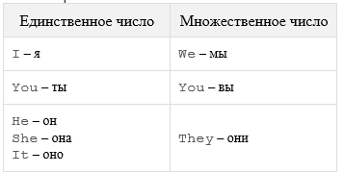

I speak English well. – Я отлично говорю по-английски.
He is a student. – Он студент.
They are clever. – Они умные.

Местоимения he и she употребляются в отношении одушевленных лиц (людей); it – в отношении неодушевленных предметов, абстрактных понятий и животных.
Эта группа английских местоимений изменяется по падежам. Если местоимение употребляется в качестве подлежащего (т. е. оно стоит на первом месте в предложении), то его используют в именительном падеже. Если местоимение употребляется в качестве дополнения (стоит после глагола), то его употребляют в объектном падеже. В английском объектный падеж соответствует всем падежам русского языка, кроме именительного. Например, «я» – это именительный падеж, а «мне», «меня», «обо мне» – объектный. Обратите внимание, что форма местоимения you совпадает в именительном и объектном падежах.

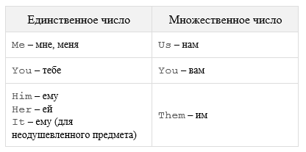

Listen to me! – Послушай меня!
I don’t believe him. – Я ему не верю.
They know you. – Они знают тебя.

